Numeri decimali. Verifica
1. Completa le seguenti uguaglianze come mostra la prima riga.
1,25 = 1 × 1 + 2 × 0,1 + 5 × 0,01
……. = 1 × 1 + 5 × 0,1 + 2 × 0,01
1,2 = ……………………………
1,20 = ……………………………
1,02 = ……………………………
2. Rappresenta i seguenti numeri decimali sulla retta qui sotto.
1,2 1,20 1,02 0,5 0,05 0,1
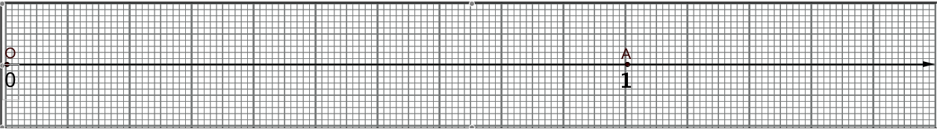
3. Completa la seguente tabella come mostrato nella prima colonna.
DIVISIONE | 7 : 10 | 3 : 4 |  | 4 : 3 | 20 : 7
Risultato scritto con frazione | $$\frac{7}{10}$$ |  | $$\frac{9}{20}$$
VERIFICA | $$\frac{7}{10}∙10=7$$
Risultato scritto con numero decimale | 0,7
VERIFICA | 0,7 × 10 = 7
4. Inserisci qui sotto, al posto dei puntini, il segno «=» oppure «≅» fra ogni divisione e il suo risultato.
3 : 4 … 0,75 3 : 4 …$\frac{3}{4}$ 9 : 20 … 0,45 9 : 20 … $\frac{9}{20}$

4 : 3 … 1,33 4 : 3 …$\frac{4}{3}$ 20 : 7 … 2,86 20 : 7 …$\frac{20}{7}$
5. Rispondi ai seguenti quesiti:
- In quali casi un numero decimale si può scrivere con una frazione? Motiva la tua risposta anche con un esempio.
______________________________________________________________________
______________________________________________________________________
- In quali casi una frazione non si può scrivere con un numero decimale? Motiva la tua risposta anche con un esempio.
______________________________________________________________________
______________________________________________________________________

